比亚迪惠州基地—C6、C7厂房
落地式卸料平台施工方案

编制：
审核：
审批：

深圳市金世纪工程实业有限公司
二零零七年五月九日
第一章工程概况
××××××××××建设地点位于×××××。单体建筑面积为54495.23m²，为五层戊类厂房，每层使用限为500人，建筑高度为27.45m，室内外高差为450mm，结构类型为钢现浇筋混凝土框架结构，设计使用年限为50年，建筑耐火等级为二级，抗震设防烈度为6度，一层层高7.0m，其余各层层高5.0m；电梯基坑为-1.80m。
基础采用天然地基，混凝土独立基础；顶部带天窗结构；一般装修。
主梁跨度为8.5×8.5m，井字梁跨度为2.9×2.9m；板厚120㎜。

第二章编制依据
钢管落地平台脚手架的计算参照
《建筑施工扣件式钢管脚手架安全技术规范》(JGJ130-2001)
《建筑结构荷载规范》(GB50009-2001)
《钢结构设计规范》(GB50017-2003)等。

第三章落地平台计算书
卸料平台平面搭设尺寸为3.0m宽×34mm长，分别在-轴线、-轴线、-轴线、-轴线之间，最高搭设高度至四层楼面，标高为：22.0m，室内外高差按0.20m计，可知最高搭设高度为22.2m。使用时逐层往上搭设，平台往外挑100mm，见剖面图本方案按平台最大高度考虑，最大堆放荷载为1t，受力面积为4㎡，每吊不能超过0.8t。卸料平台的立杆纵距1.2m、横距1.2m、步距1.5m，脚手架搭设高度：22.20m，，钢管类型(mm):Φ48×3.5，扣件连接方式：平台板下钢管采用双扣件，其他采用单扣件，扣件抗滑承载力系数:0.80，立杆上端伸出至模板支撑点的长度0.30m，平台底钢管间距离300mm。
脚手板自重:0.3kN/m²；栏杆自重:0.15kN/m²；材料堆放最大荷载:2.5kN/m²；施工均布荷载标准值:1kN/m²。
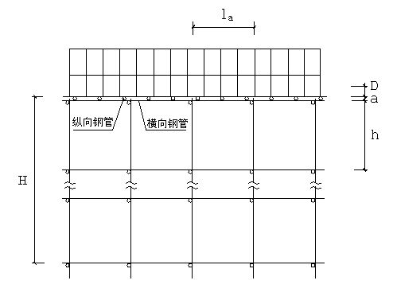
落地平台支撑架立面简图
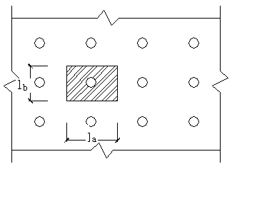
落地平台支撑架立杆稳定性荷载计算单元
一、纵向支撑钢管计算:
纵向钢管按照均布荷载下连续梁计算，截面力学参数为
截面抵抗矩W=5.08cm³；
截面惯性矩I=12.19cm⁴；
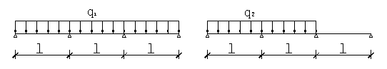
纵向钢管计算简图
1.荷载的计算：
(1)脚手板与栏杆自重(kN/m)：
q₁₁=0.150+0.300×0.300=0.240kN/m；
(2)堆放材料的自重线荷载(kN/m)：
q₁₂=2.500×0.300=0.750kN/m；
(3)活荷载为施工荷载标准值(kN/m)：
p₁=1.000×0.300=0.300kN/m
2.强度计算:
最大弯矩考虑为三跨连续梁均布荷载作用下的弯矩。
最大弯矩考虑为静荷载与活荷载的计算值最不利分配的弯矩和；
最大弯矩计算公式如下:
最大支座力计算公式如下:
均布恒载：q₁=1.2×q₁₁+1.2×q₁₂=1.2×0.240+1.2×0.750=1.188kN/m；
均布活载：q₂=1.4×0.300=0.420kN/m；
最大弯距M_{max}=0.1×1.188×1.2002+0.117×0.420×1.2002=0.242kN.m；
最大支座力N=1.1×1.188×1.200+1.2×0.420×1.200=2.173kN；
截面应力σ=0.242×106/(5080.0)=47.605N/mm²；
纵向钢管的计算强度47.605小于205.000N/mm²,满足要求!
3.挠度计算:
最大挠度考虑为三跨连续梁均布荷载作用下的挠度；
计算公式如下:
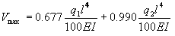
均布恒载:
q=q₁₁+q₁₂=0.990kN/m；
均布活载：
p=0.300kN/m；
V=(0.677×0.990+0.990×0.300)×1200.04/(100×2.060×105×121900.0)=0.799mm
纵向钢管的最大挠度小于1200.000/250与10,满足要求!
二、横向支撑钢管计算:
支撑钢管按照集中荷载作用下的三跨连续梁计算；
集中荷载P取纵向板底支撑传递力，P=2.173kN；
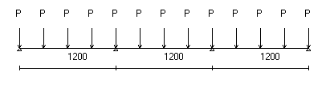
支撑钢管计算简图
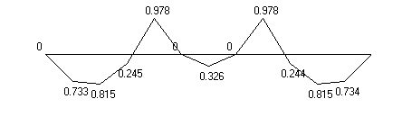
支撑钢管计算弯矩图(kN.m)
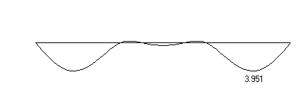
支撑钢管计算变形图(kN.m)
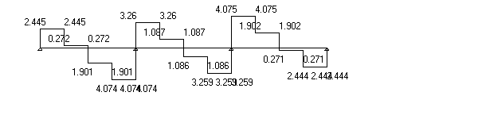
支撑钢管计算剪力图(kN)
最大弯矩M_{max}=0.978kN.m；
最大变形V_{max}=3.951mm；
最大支座力Q_{max}=9.507kN；
截面应力σ=192.512N/mm²；
横向钢管的计算强度小于205.000N/mm²,满足要求!
支撑钢管的最大挠度小于1200.000/150与10mm,满足要求!
三、扣件抗滑移的计算:
双扣件承载力设计值取16.00kN，
按照扣件抗滑承载力系数0.80，该工程实际的旋转双扣件承载力取值为12.80kN。
R≤Rc
其中Rc--扣件抗滑承载力设计值,取12.80kN；
纵向或横向水平杆传给立杆的竖向作用力设计值R=9.507kN；
R<12.80kN,所以双扣件抗滑承载力的设计计算满足要求!
四、模板支架荷载标准值(轴力):
作用于模板支架的荷载包括静荷载、活荷载和风荷载。
1.静荷载标准值包括以下内容：
(1)脚手架的自重(kN)：
N_{G1}=0.129×22.200=2.866kN；
钢管的自重计算参照《扣件式规范》附录A双排架自重标准值，设计人员可根据情况修改。
(2)栏杆的自重(kN)：
N_{G2}=0.150×1.200=0.180kN；
(3)脚手板自重(kN)：
N_{G3}=0.300×1.200×1.200=0.432kN；
(4)堆放荷载(kN)：
N_{G4}=2.500×1.200×1.200=3.600kN；
经计算得到，静荷载标准值N_{G}=N_{G1}+N_{G2}+N_{G3}+N_{G4}=7.078kN；
2.活荷载为施工荷载标准值产生的荷载。
经计算得到，活荷载标准值N_{Q}=1.000×1.200×1.200=1.440kN；
3.不考虑风荷载时,立杆的轴向压力设计值计算公式
N=1.2N_{G}+1.4N_{Q}=1.2×7.078+1.4×1.440=10.510kN；
五、立杆的稳定性计算:
立杆的稳定性计算公式:
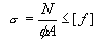
其中N----立杆的轴心压力设计值(kN)：N=10.510kN；
σ----轴心受压立杆的稳定系数,由长细比Lo/i查表得到；
i----计算立杆的截面回转半径(cm)：i=1.58cm；
A----立杆净截面面积(cm2)：A=4.89cm²；
W----立杆净截面模量(抵抗矩)(cm3)：W=5.08cm³；
σ--------钢管立杆抗压强度计算值(N/mm²)；
[f]----钢管立杆抗压强度设计值：[f]=205.00N/mm²；
Lo----计算长度(m)；
如果完全参照《扣件式规范》，由公式(1)或(2)计算
l_{o}=k₁uh(1)
l_{o}=(h+2a)(2)
k1----计算长度附加系数，取值为1.167；
u----计算长度系数，参照《扣件式规范》表5.3.3；u=1.730；
a----立杆上端伸出顶层横杆中心线至模板支撑点的长度；a=0.300m；
公式(1)的计算结果：
立杆计算长度L_{o}=k₁uh=1.167×1.730×1.500=3.028m；
L_{o}/i=3028.365/15.800=192.000；
由长细比l_{o}/i的结果查表得到轴心受压立杆的稳定系数φ=0.195；
钢管立杆受压强度计算值；σ=10509.624/(0.195×489.000)=110.216N/mm2；
立杆稳定性计算σ=110.216小于[f]=205.000满足要求！
公式(2)的计算结果：
L_{o}/i=2100.000/15.800=133.000；
由长细比l_{o}/i的结果查表得到轴心受压立杆的稳定系数φ=0.381；
钢管立杆受压强度计算值；σ=10509.624/(0.381×489.000)=56.410N/mm2；
立杆稳定性计算σ=56.410小于[f]=205.000满足要求！
如果考虑到高支撑架的安全因素，适宜由公式(3)计算
l_{o}=k₁k₂(h+2a)(3)
k2--计算长度附加系数，按照表2取值1.050；
公式(3)的计算结果：
L_{o}/i=2573.235/15.800=163.000；
由长细比l_{o}/i的结果查表得到轴心受压立杆的稳定系数φ=0.265；
钢管立杆受压强度计算值；σ=10509.624/(0.265×489.000)=81.102N/mm2；
立杆稳定性计算σ=81.102小于[f]=205.000满足要求！
模板承重架应尽量利用剪力墙或柱作为连接连墙件，否则存在安全隐患。

- 安全管理
1、立杆必须采用对接加高，顶部用托架调整；外侧设通高十字剪刀撑；每跨（两个柱之间的）均设十字剪刀撑，卸料平台与混凝土结构采用刚性连接。
2、卸料平台架搭设人员必须是经过按现行国家标准《特种作业人员安全技术考核管理规则》（GB5036）考核合格的专业架子工。上岗人员应定期体检，合格者方可持证上岗。搭设卸料平台人员必须戴安全帽、系安全带、穿防滑鞋。
3、卸料平台架的构配件质量与搭设质量，应按技术规范JGJ130-2001相应规定进行检查验收，合格后方准使用。
4、卸料平台架上堆积荷载不得超过1.0t，每次起吊重量不得超过0.8t。随吊随清运。
5、当有六级或六级以上大风和雾、雨天气时应停止各种作业。雨后上架作业应有防滑措施。
6、卸料平台的安全检查与维护，应遵照JGJ130-2001相应规定，安全网应按有关规定架设。
7、在卸料平台架使用期间，严禁拆除下列杆件：
1）主节点处纵、横向水平杆，纵、横向扫地杆；
2）连墙件。
8、搭拆卸料平台时，地面应设围栏和警戒标志，并派专人看守，严禁非操作人员入内。

附图：
1、卸料平台平面布置图
2、平面布置详图
3、里面布置详图
4、1-1剖面图

